“绿通宝”标准化拍照操作规范流程
为加强我所“绿色通道”管理，规范使用“绿通宝”查验车辆操作流程，实现“绿色通道”管理规范化、程序化、标准化，结合我所实际情况，特制定“绿通宝”标准化拍照操作规范流程。
- 照片拍摄要求
第一步：在车道确认绿通后，在检测界面点击 “一键联动”按钮会进入绿通检查，如图1：
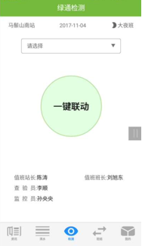
图1
绿通宝会主动从MTC车道获取车牌、车牌颜色、车型、 载重、轴数、减免金额、收费屏幕照片等信息。如图2:
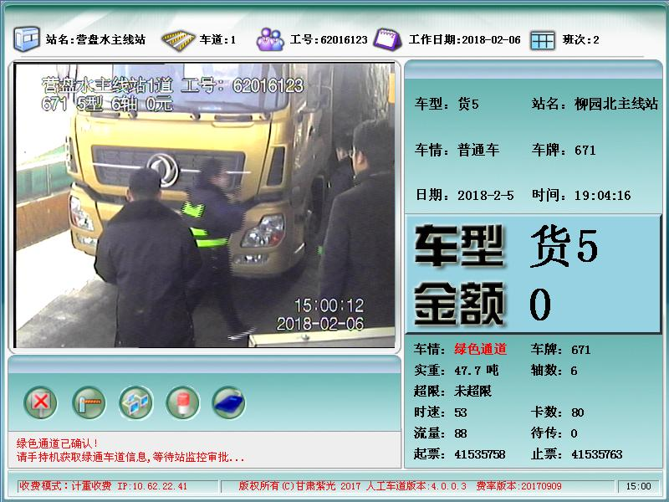
图2
第二步：需要拍摄车头＋车侧，要求必须拍清楚车牌号及查验人员，同时配合使用记录仪拍摄视屏：①拍摄位置：车头、侧面；②拍摄角度：约45度角；③拍摄内容：车牌、车型、车辆特征；可参照下图进行拍摄：
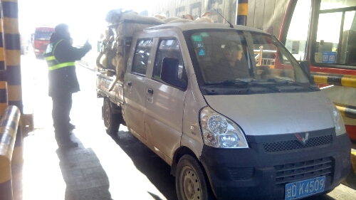
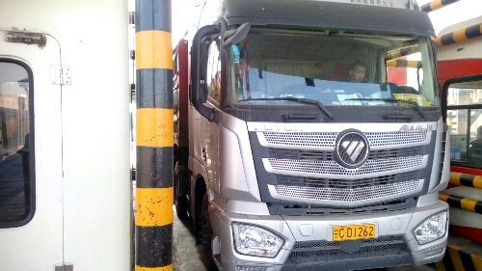
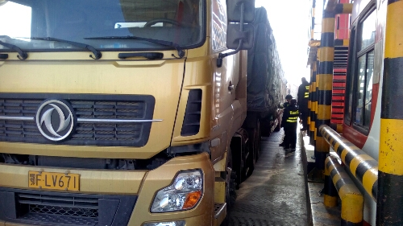
第三步：从车辆的前、中、后、左右等进行全方位、多角度地仔细查验，至少三个点拍摄照片，照片清晰、货物可辨，第一、二张：①拍摄位置：货物正面；②拍摄内容：能清楚体现货物特征并属于免费范围，可参照以下图片进行拍摄：
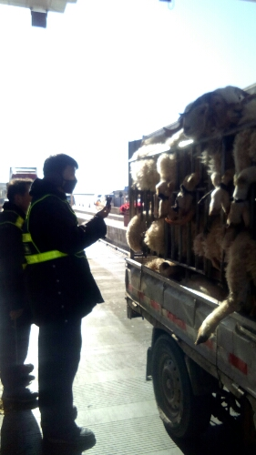
货物清楚且为整车装载的参照此照片拍摄

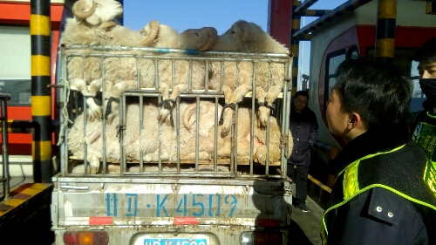
下面几张：①拍摄位置：车后侧面或正面；②拍摄角度：约30度角或180度角；③拍摄内容：能体现货物属于免费范围且货运汽车为整车装载（货运汽车核定载重量80%以上，其中有可见活动水产品的则视同整车装载）；可参照以下图片进行拍摄（分几种情况）：
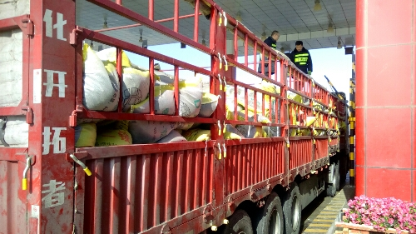
侧面可以拍摄到货物且为整车装载的参照此照片拍摄

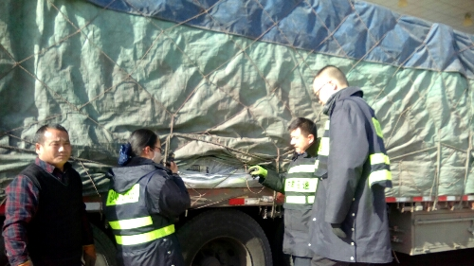
侧面无法看到货物但正面可以看到的参照此照片拍摄。注意拍摄时要控制好拍摄距离，以能抓捕到货物及整车为宜

四步：需要拍摄车尾＋车侧，要求必须拍清楚车牌号（挂号）及查验人员。如图：
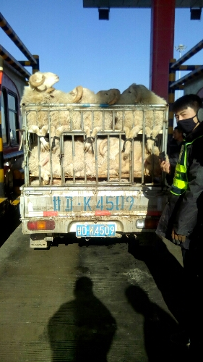
车尾、挂号、车侧、查验人员可见，可参照此照片拍摄
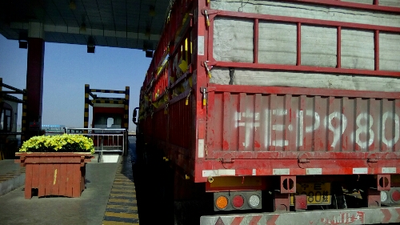
有可见活动水产品的，可参照此照片拍摄
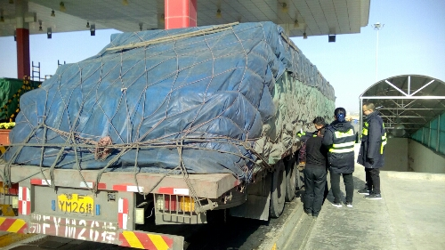
二、监控绿通审批
绿通宝完成拍摄保存并上报后，站监控可以通过联网收费系统的监控系统及时获取到绿通审批信息，同时有语音提示，MTC车道会提示绿通车辆审批已上报，处于等待审批结果状态，站监控人员通过查看现场查验信息后，符合绿通车辆放行后。MTC车道会获取站绿通审批意见，从而决定是否绿通放行本车辆。
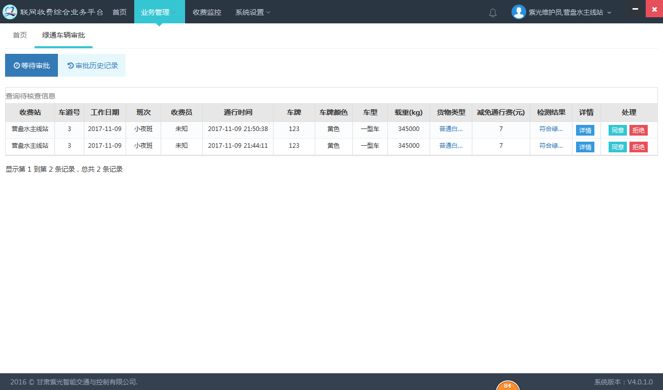
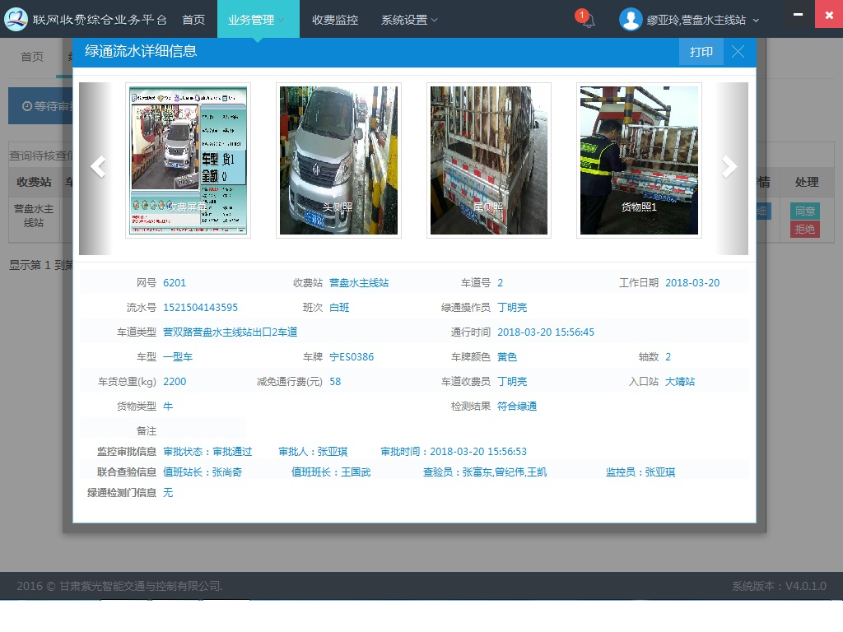
附件一：绿通宝管理系统使用手册

